ΠΡΟΣΚΛΗΣΗ ΣΕ ΟΜΙΛΙΑ – ΣΥΖΗΤΗΣΗ
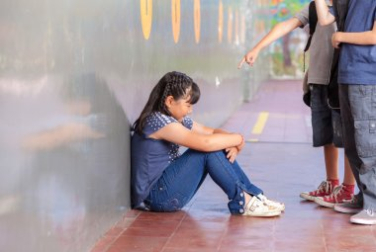

Η Διευθύντρια και ο Σύλλογος Διδασκόντων του Δημοτικού Σχολείου Καλυβίων, σας προσκαλούν την Τρίτη 5 Μαρτίου 2024 στις 12.00 μ.μ., σε ομιλία- συζήτηση που θα πραγματοποιήσει ο ψυχολόγος του σχολείου κ. Χάιτας Δημήτριος με θέμα:
«Τρόποι διαχείρισης βίας και ορίων»

